Система Меркурий для розничной торговли

Меркурий — это государственная информационная система по учету электронных ветеринарных сертификатов (ЭВСД). С 2018 года работать в ней обязаны все, кто участвует в обороте товаров животного происхождения, в том числе и розница.

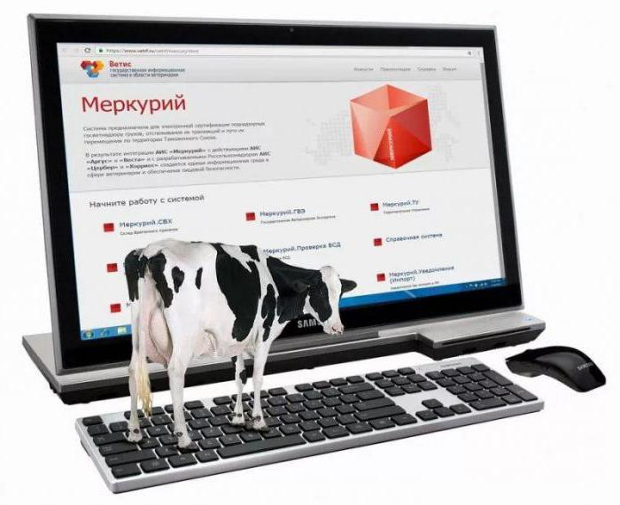

Как подключиться к Меркурию?
Для регистрации в Меркурии необходимо заполнить бланк заявления и подать его в Россельхознадзор. Заявление можно подать в Россельхознадзор (или его территориальное управление) на бумаге или отправить по электронной почте. При этом: индивидуальные предприниматели должны заверить заявление в электронном виде простой электронной подписью и отправить на адрес info@svfk.mcx.ru. Для ООО другие правила: заявление подписывается усиленной квалифицированной электронной подписью (КЭП) руководителя и направляется на адрес admin@fsvps.ru.
В заявлении приводят следующую информацию: название юридического лица; юридический и фактический адреса (которые должны совпадать, если хозяйствующий субъект не хочет платить штрафы); ИНН, КПП, ОГРН; вид деятельности; Ф.И.О. работника, который будет идентифицироваться как Администратор.

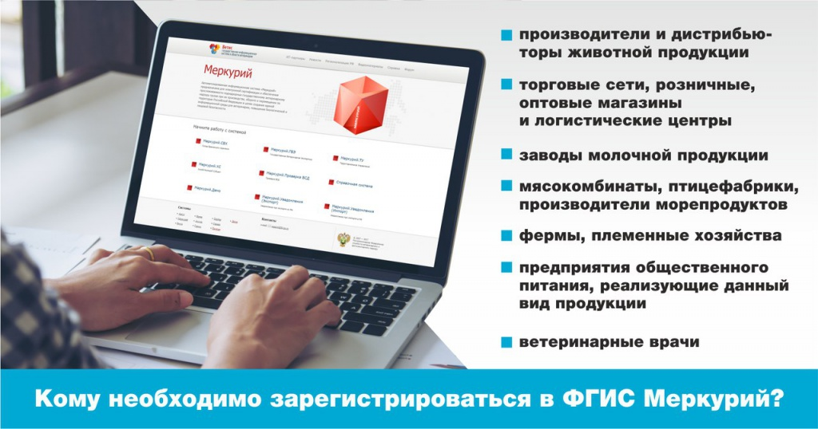

Кто обязан подключиться и когда?
Согласно последним поправкам в ФЗ от 13.07.2015 № 243 «О внесении изменений в Закон РФ «О ветеринарии», с 1 июля 2018 года все ВСД должны оформляться в электронном виде через ФГИС Меркурий. Таким образом, до 1 июля 2018 года подключиться к системе обязаны все, чья деятельность связана с каким-либо этапом оборота товаров животного происхождения. Это касается всех производителей и дистрибьюторов поднадзорных Госветконтролю товаров: розничных магазинов, оптовых баз, молочных заводов и мясокомбинатов, птицефабрик и производителей морепродуктов, ферм, племенных хозяйств, а также общепита, торговых сетей и логистических центров. Также зарегистрироваться должны государственные ветврачи, обслуживающие названные предприятия.

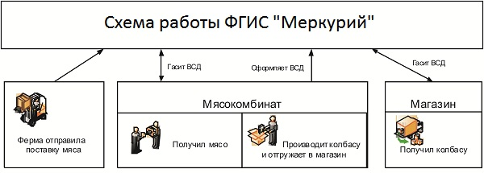

На какую продукцию нужно оформлять электронные ВСД?
В системе Меркурий необходимо учитывать все товары, подлежащие ветеринарному контролю, а именно:
- все виды мяса, субпродуктов и жиров;
- колбасы, готовые и консервированные продукты из мяса;
- рыба в любых видах, в том числе консервированная (кроме рыбного филе и мяса рыбы по товарной позиции 0304 ТН ВЭД);
- макаронные изделия с начинкой из мяса, колбасы, рыбы или морепродуктов;
- ракообразные, моллюски, водные беспозвоночные;
- все виды молочных продуктов;
- сливочное масло и прочие жиры и масла, изготовленные из молока, молочные пасты;
- творог и сыры, включая плавленые;
- яйца птиц;
- мед натуральный;
- дрожжи неактивные;
- супы и бульоны готовые и заготовки для их приготовления;
-мороженое, кроме выработанного на плодово-ягодной основе, фруктового и пищевого льда.
- фуражное зерно: пшеница твердая и мягкая, рожь, ячмень, овес, кукуруза;
прополис, воск пчелиный и воски других насекомых, спермацет;
комбикорма;
- удобрения растительного и животного происхождения;
- необработанные шкуры, охотничьи трофеи, чучела.
Полный список в Приказе Министерства сельского хозяйства РФ от 18 декабря 2015 г. № 648.

Что надо делать в системе розничному магазину?

В течение 1 рабочего дня с момента поставки и приемки розничный магазин должен погасить в системе ВСД на транспортную партию. Если вы приняли товар частично, при гашении нужно указать расхождения. Автоматически будет оформлен возвратный ВСД.
Важно! Если вам привезли груз, но на него в системе Меркурий не оформлен ВСД, принимать товар нельзя.

А если у нас нет интернета? Можно ли продолжать работать с бумажными ВСД?
Возможно два варианта: либо вы просто еще не подключились к интернету, либо работаете в местности, где такой возможности нет.
В первом случае вы не можете использовать бумажные ВСД. И поскольку электронная сертификация с 1 июля 2018 года для вас обязательна, вы должны наладить и проверить подключение к интернету до этой даты. Если вы не хотите подключаться, то можете предоставить доступ в систему своему уполномоченному представителю, который будет за вас гасить ВСД и делать возвраты. Закон не устанавливает требований к такому представителю: им может стать поставщик (если согласится) или сторонняя компания.
Во втором случае — если вы работаете в местности, где нет доступа к средствам связи и поэтому подключиться к интернету невозможно, — вы можете продолжать работать с бумажными ВСД.
Будьте внимательны! Перечень мест, где нет точки доступа к интернету, утверждают субъекты федерации.
Если вы категорически не хотите подключаться к сети Интернет, то единственный возможный вариант соответствия требованиям регулятора в данном случае – предоставить доступ к системе вашему поставщику или сторонней организации, которые будут “уполномочены” работать с системой “от лица вашей компании.
Возможна ли отсрочка старта системы Меркурий?
Запуск системы Меркурий уже был отложен: с 1 января 2018 его перенесли на 1 июля 2018 года. До этого дня оформление электронных ВСД не обязательно, но рассчитывать на дальнейшую отсрочку после 1 июля 2018 года — неправильно и опасно для розницы: тогда в первые дни июля не успевшие зарегистрироваться уже не смогут отправлять и принимать грузы.
До 1 июля еще есть время, но мы рекомендуем не откладывать переход на электронную сертификацию. Обработка вашего заявления на регистрацию в системе Меркурий займет какое-то время. А потом вам потребуется еще осваивать сложную систему, привыкать в ней работать и, возможно, обучать сотрудников. Поэтому важно зарегистрироваться как можно скорее. Не откладывайте это на последний день — скачайте заявление, заполните его и отправьте в Россельхознадзор прямо сейчас.

Будут ли штрафы?
Штраф за несоблюдение требований ФЗ от 13.07.2015 № 243 предусмотрен ст. 10.8 КоАП. Так, если машину с подконтрольным Госветнадзору грузом остановят для проверки, экспедитор должен будет предъявить информацию об ЭВСД: QR-коды или уникальные идентификаторы UUID (главный реквизит электронного ВСД), которые можно проверить в общедоступном сервисе системы Меркурий. При отсутствии ВСД будет назначен штраф: от 3000 руб. на водителя или от 10000 до 20000 руб. на юридическое лицо, согласно ст. 10.8 КоАП. Для юрлица мерой ответственности также может стать приостановление деятельности на срок до 90 суток.

